Pressemeddelelse, 27. november 2020

Blue World Technologies inviterer mindre investorer med på tech-eventyr
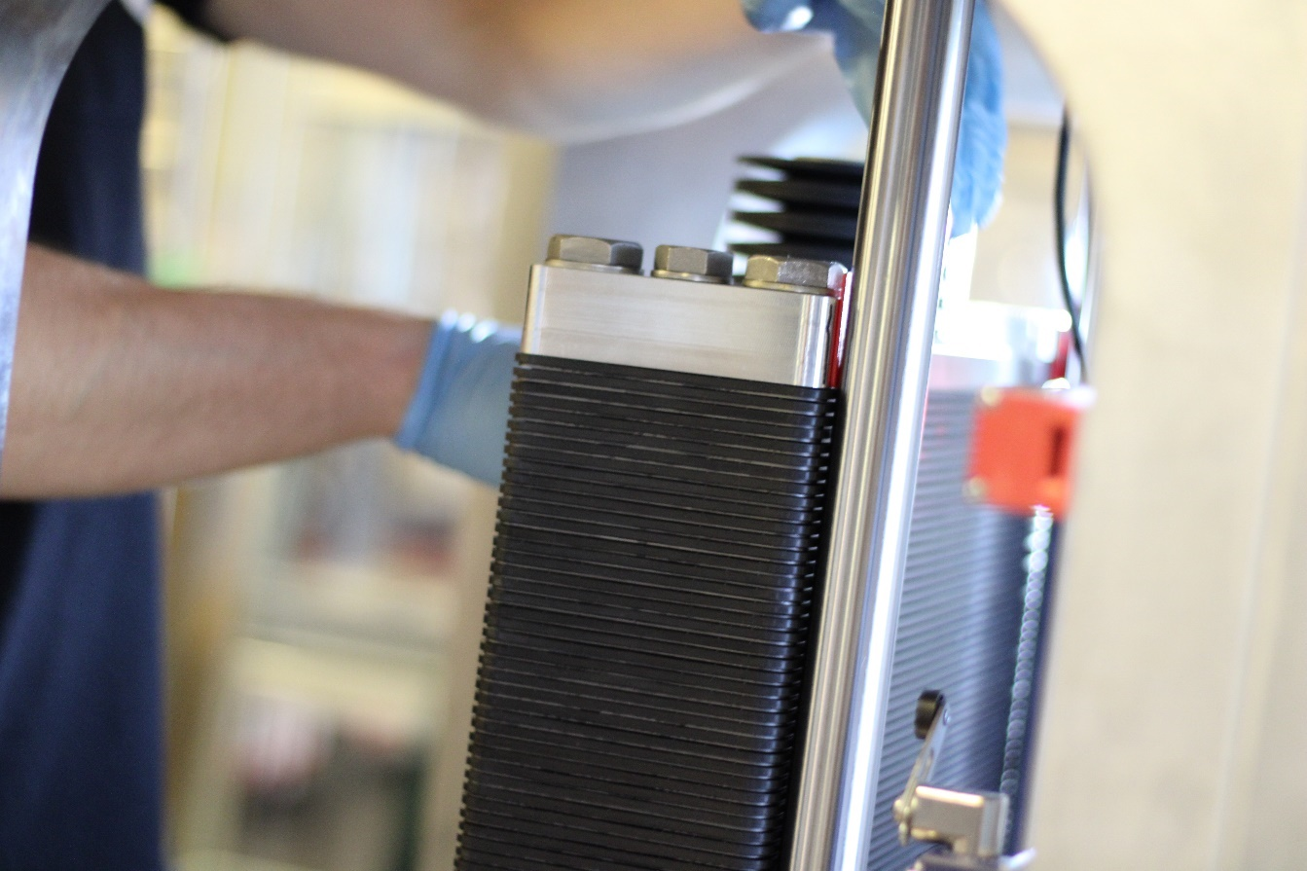

Blue World Technologies er i gang med at færdiggøre aftaler med investorer og har modtaget bindende tilkendegivelser på investeringer for mere end 3 mio. EUR fra europæiske investorer. Hvoraf flere af investorerne har en historik med investeringer i brændselscelleteknologi. Mindre investorer er også inviteret til denne unikke investeringsmulighed.

Da COVID-19-pandemien i begyndelsen af året begyndte at sprede sig rundt i verden var Blue World Technologies i færd med at lukke en investeringsrunde, der havde været undervejs i flere måneder. Vilkår og betingelser var på plads, men usikkerheden grundet pandemien betød at investeringsrunden ikke blev realiseret på det tidspunkt. Konfronteret med en ny situation gik Blue World Technologies endnu engang ind i processen med at finde investorer til at støtte det mål, som stifterne af Blue World Technologies havde sat. Et mål, der går på at kommercialisere metanol-brændselscelleteknologien, og derved give industrier rundt om i verden et grønt alternativ til dieselgeneratorer og forbrændingsmotorer. Derfor er vi stolte over at kunne meddele, at vi i øjeblikket er i gang med at færdiggøre aftaler med en ny gruppe af investorer, og i skrivende stund har vi modtaget bindende tilkendegivelser på investeringer for mere end 3 mio. EUR fra europæiske investorer, hvoraf flere af dem med en historik med investeringer inden for brændselscelleteknologi. Vi er også i dialog med flere andre potentielle investorer og lukker investeringsrunden på maksimalt 7 mio. EUR den 11. december 2020.

”Selvfølgelig var det et tilbageslag, da vores investeringsrunde faldt igennem i foråret, men vi kom hurtigt tilbage i sadlen, og mens vi fortsatte vores udviklingsarbejde med vores methanol-brændselscelleteknologi med gode resultater, skabte vi kontakt til en stærk gruppe investorer som vi nu er glade for at byde velkommen til Blue World-teamet,” siger Anders Korsgaard, administrerende direktør og medstifter af Blue World Technologies.

Et lille og unikt vindue af muligheder
Sidste efterår åbnede Blue World Technologies for en investeringsmulighed for mindre investorer. Dengang var investeringsmuligheden meget efterspurgt, og flere end 30 mindre investorer tilsluttede sig, hver med et minimum på 13.500 EUR og med i alt 1.345 mio. EUR. Disse nuværende investorer i Blue World Technologies har påtaget sig roller som ambassadører for virksomheden og støtter på mange måder virksomheden på vejen til at få succes.

Baseret på den positive erfaring, Blue World Technologies tidligere har haft med mindre investorer, der tilsluttede sig, kombineret med den fortsatte interesse vi har oplevet vedrørende investeringsmuligheder i Blue World Technologies, blev det besluttet igen at give mindre investorer den unikke mulighed for at investere i Blue World Technologies inden virksomheden på et senere tidspunkt introduceres på børsen. Denne gang vil det være muligt at deltage som en Entry Investor med et minimum på 15.000 EUR eller som en Advanced Investor med en investering på mindst 75.000 EUR.

”Lige siden vi startede Blue World Technologies, har vi oplevet en stor interesse for vores teknologi, vores bidrag til den grønne overgang og generelt for vores ambitiøse tilgang til kommercialiseringen af methanol-brændselscelleteknologien. Klimaforandringerne er noget, de fleste kan forholde sig til, og noget mange brænder for at bekæmpe, og det er baseret på denne generelle interesse - kombineret med en god forretningsmulighed selvfølgelig - at vi løbende modtager investeringsanmodninger fra mindre investorer,” udtaler Anders Korsgaard.

I forbindelse med denne investeringsmulighed inviterer Blue World Technologies interesserede til et online informationsmøde den 1. december kl. 20.00 CET. Tilmeld dig mødet eller anmod om yderligere information på invest@blue.world.

Pressekontakt:
Head of PR and Communication
Anne Kvist
Mail: akv@blue.world
Mobil: +45 31 60 16 71

Om Blue World Technologies
Blue World Technologies er en ledende udvikler og producent af methanol-brændselscellekomponenter og -systemer som et reelt grønt alternativ til forbrændingsmotoren. Blue World Technologies er baseret på omfattende erfaring fra brændselscellebranchen.

Det eksklusive brændstof til Blue World Technologies’ brændselscellesystemer er methanol. Et vedvarende, flydende brændstof, der enkelt og omkostningseffektivt kan opbevares i årevis og uproblematisk transporteres rundt om i verden, i modsætning til andre alternativer.

Blue World Technologies fokuserer på højtemperatur PEM-teknologien kombineret med methanol-reformering. En kombination, der sikrer et simpelt systemdesign med høj konverteringseffektivitet og er i overensstemmelse med kravene til design af køretøjer. Slutproduktet er et køretøj med mange fordele; lang rækkevidde, hurtig tankning, ingen skadelige emissioner og lave brændstofomkostninger.

Blue World Technologies’ hovedkontor ligger i Aalborg, Danmark, en højborg for højt kvalificerede medarbejdere inden for det teknologiske område, der rummer en kompetent arbejdsstyrke inden for specialiseret komponentfremstilling. Ydermere planlægger Blue World Technologies at have udviklings- og produktionsaktiviteter i kernemarkeder for at optimere logistikken og sikre nærhed til kunderne.

